2.pielikums
Tehniskā specifikācija

- Pretendentam katru darba dienu jānodrošina ēdiena konteineru un termosu transportēšana no ēdiena gatavošanas adreses uz piegādes adresi un pēc katras ēdienreizes jānodrošina tukšo konteineru un termosu transportēšana no piegādes adreses uz ēdiena gatavošanas adresi.

Ēdiena gatavošanas adrese: Jātnieku iela 66, Daugavpils (Daugavpils pilsētas 21.pirmsskolas izglītības iestāde

Piegādes adrese: Šaurā iela 20, Daugavpils (Daugavpils pilsētas 26.pirmsskolas izglītības iestāde

Pārvadājumu grafiks:

Brokastis: pl.7.45 izbraukšana no 21.PII – ceļš – pl.7.50 piegāde 26.PII
Gaidīšana
pl.9.00 – tīro termosu nogādāšana no 26.PII uz 21.PII
Gaidīšana
Pusdienas: pl.10.55 izbraukšana no 21.PII – ceļš – pl.11.00 piegāde 26.PII
Gaidīšana
pl.13.00 – tīro termosu nogādāšana no 26.PII uz 21.PII
Gaidīšana
Launags: pl.14.35 izbraukšana no 21.PII – ceļš – pl.14.40 piegāde 26.PII
Gaidīšana
pl.16.00 – tīro termosu nogādāšana no 26.PII uz 21.PII
Gaidīšana*
Vakariņas*: pl.18.05 izbraukšana no 21.PII– ceļš – pl.18.10 piegāde 26.PII

* izņemot piektdienas
Maršruts, attālums starp iestādēm:
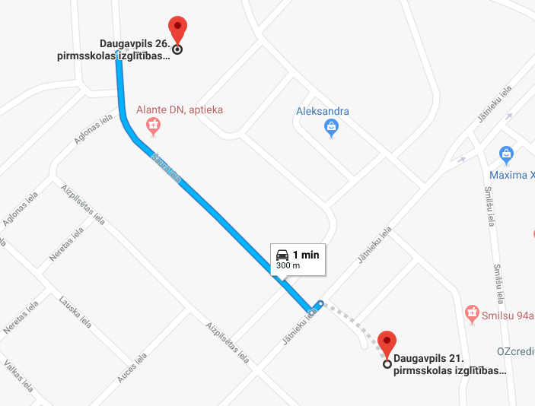

Termosu un konteineru skaits, izmēri:

- 20 termosi (12 l), izmēri: diam.35 cm; augst.29 cm. Uz vāka rokturis 3 cm (termosus vienu uz otru likt nevar)
- 25 konteineri (2 l un 3 l), izmēri 23cm x 16 cm, augstums 6,5 – 9,5 cm

- Ēdiena termosu un konteinerus transportēt pārtikas produktu pārvadāšanai paredzētā transporta līdzeklī.

- Ēdiena pārvadāšanas procesā ievērot sanitāri higiēniskās prasības un atbilstību ēdināšanas transportēšanai. Termosiem un konteineriem transportēšanas procesā jābūt hermētiski noslēgtiem.

- Pretendentam transportēšanas laikā jānodrošina termosu un konteineru droša un saudzīga pārvietošana, nenodarot bojājumus. Transportēšanas procesā nepieļaut termosu izkustēšanos, apgāšanos, nodrošinot fiksēšanu. Konteineri transportēšanas procesā jāievieto pārvadāšanas tarā.

- Pretendentam jānodrošina pakalpojuma sniegšana rūpīgi, profesionāli un prasmīgi, neradot pasūtītājam materiālus zaudējumus.

- Pievienot transportlīdzekļa uzkopšanas plānu atbilstoši sanitāri higiēniskām prasībām, ēdiena pārvadāšanas procesa aprakstu un transporta vizuālo materiālu.

- Pakalpojuma uzsākšanas datums, aptuvenais ilgums:

Uzsākšanas datums nav zināms.
Aptuvenais ilgums – minimums 5-6 mēneši.

Sastādīja
A.Jukša

